- Introducción:

Fundación de Beneficencia Hogar de niños San José, entidad sin fines de lucro que recibe un Aporte Fiscal del Estado (AFE), desarrolla sus actividades en el marco de la protección de las infancias y adolescencias a través de su programa de Cuidado Alternativo en residencias y de sus programas de prevención focalizada. Tanto el programa de cuidado alternativo (3 residencias) como el programa de prevención focalizada, PPF San José, se financian gracias al Aporte Financiero del Estado (AFE).

Su página web es https://fundamor.cl/home-pages/inicio/
Otras redes sociales: Ig: fundamorchile

- Acciones asociadas a cada uno de los programas impartidos por FDB San José:

En la siguiente tabla, se describen cada una de las acciones desarrolladas:

Proyectos sujetos a rendición a terceros (públicos o privados)

NOMBRE DEL PROYECTO | Casas Familiares San José/REM PER
Patrocinador/financista | Servicio Nacional de Protección Especializada a la Niñez y Adolescencia.
Público Objetivo / Usuarios | Niños, niñas y adolescentes entre los 7 y los 18 años de edad.
Objetivos del proyecto | Construir una experiencia de cuidado cotidiano que contribuya a la recuperación relacional mediante un contexto de confianza y buen trato, y del abordaje de situaciones de salud de los niños, niñas y/o adolescentes.  Diseñar e implementar procesos de intervención biopsicosocial (con niños, niñas y/o adolescentes, familia y comunidad (co-intervinientes, red intersectorial)) contribuyendo a la restitución de derechos vulnerados en NNA.  Aplicar procedimientos frente a hechos contingentes o de crisis asociados a frente a hechos asociados a vulneración de derechos a niños, niñas y/o adolescentes eventualmente constitutivos de delito, así como también la existencia de instancias de participación y consideración de la opinión de los niños, niñas, adolescentes y adultos.
Número de usuarios directos alcanzados | 41
Actividades realizadas | Diagnóstico clínico.  Intervención psicosocial.  Talleres de competencias parentales que apunten a la restitución del derecho.  Coordinación de redes intersectoriales para la atención de necesidades.
Resultados obtenidos | Niños, niñas y familias en vías de revinculación familiar en PAF.  Jóvenes desarrollando autonomía progresiva participando de actividades de formación en esta línea.
Lugar geográfico de ejecución | Peñalolén y La Reina.
¿Concluido al cierre del ejercicio? | SI | X | NO |  | (marque con una X)

NOMBRE DEL PROYECTO | Programa de Prevención Focalizada PPF San José
Patrocinador/financista | Servicio Nacional de Protección Especializada a la Niñez y Adolescencia
Público Objetivo / Usuarios | Niños, niñas y jóvenes entre 1 y 17 años de edad, y sus familias según mandato y derivación del Tribunal de Familia.
Objetivos del proyecto | - Fortalecer los recursos personales de niños/as y adolescentes, acorde a la etapa de desarrollo en que se encuentran.  - Fortalecer competencias y recursos personales y/o ma/parentales de las familias y adultos a cargo de niños/as y adolescentes.  - Promover la incorporación de co-garantes del entorno familiar y/o sociocomunitario que aporten a la restitución de los derechos de los niños/as y adolescentes, facilitando la sustentabilidad de los cambios.
Número de usuarios directos alcanzados | 80
Actividades realizadas | Diagnóstico clínico.  Intervención psicosocial.  Talleres de competencias parentales que apunten a la restitución del derecho.  Coordinación de redes intersectoriales para la atención de necesidades.
Resultados obtenidos | Restitución del derecho vulnerado.  Reparación del daño emocional.  Articulación con redes comunitarias de apoyo a las familias.
Lugar geográfico de ejecución | Peñalolén y La Reina.
¿Concluido al cierre del ejercicio? | SI | X | NO |  | (marque con una X)
NOMBRE DEL PROYECTO | Programa de Prevención Andacollo
Patrocinador/financista | No tiene
Público Objetivo / Usuarios | Niños, niñas y jóvenes entre 1 y 17 años de edad, y sus familias según mandato y derivación del Tribunal de Familia.
Objetivos del proyecto | - Fortalecer los recursos personales de niños/as y adolescentes, acorde a la etapa de desarrollo en que se encuentran.  - Fortalecer competencias y recursos personales y/o ma/parentales de las familias y adultos a cargo de niños/as y adolescentes.  - Promover la incorporación de co-garantes del entorno familiar y/o sociocomunitario que aporten a la restitución de los derechos de los niños/as y adolescentes, facilitando la sustentabilidad de los cambios.
Número de usuarios directos alcanzados | 60
Actividades realizadas | Diagnóstico clínico.  Intervención psicosocial.  Talleres de competencias parentales que apunten a la restitución del derecho.  Coordinación de redes intersectoriales para la atención de necesidades.
Resultados obtenidos | Restitución del derecho vulnerado.  Reparación del daño emocional.  Articulación con redes comunitarias de apoyo a las familias.
Lugar geográfico de ejecución | Santiago
NOMBRE DEL PROYECTO | LectoAmor
Patrocinador/financista | Holy Cross Mission Center
Público Objetivo / Usuarios | Niños, niñas y jóvenes entre 1 y 17 años de edad, y sus familias según mandato y derivación del Tribunal de Familia.
Objetivos del proyecto | Favorecer el desarrollo del lenguaje en todos los niños de primera y segunda infancia que actualmente viven en residencias familiares, como consecuencia de sufrir trauma complejo por vulneración grave de sus derechos. Para ello, el programa Lectoamor tiene como finalidad crear contextos de comunicación auténtica y juego mediado, a través de lecturas guiadas.  El propósito de este proyecto posee tres ejes de acción: i) evaluar el desempeño en lenguaje, ii) crear entornos de aprendizaje mediante el juego y las lecturas guiadas, dentro de la cotidianeidad residencial y iii) acompañar y entregar respuestas pedagógicas efectivas en el contexto del aula regular al interior de los colegios a los que asisten los niños del programa.
Número de usuarios directos alcanzados | 10
Actividades realizadas | Diagnóstico en las áreas cognitiva y del lenguaje.  Intervención psicopedagógica a través de la implementación de talleres  Talleres de competencias parentales que apunten a la restitución del derecho.  Coordinación de redes intersectoriales para la atención de necesidades.
Resultados obtenidos | Incremento de la interacción positiva con todo tipo de textos.  Incremento en el uso de estrategias psicolingüísticas de la lectura.  Articulación con la red de inclusión educativa de los establecimientos a los cuales asisten los niños y niñas del programa.  Incremento de la participación de los niños y niñas en sus entornos escolares a través de la lectura.  Inicio del desarrollo de habilidades lingüísticas y comunicativas de niños y niñas.
Lugar geográfico de ejecución | Santiago
NOMBRE DEL PROYECTO | Incorporation of Family Therapy at Centro Andacollo.
Patrocinador/financista | Holy Cross Mission Center
Público Objetivo / Usuarios | 19 familias del Colegio Nuestra Señora de Andacollo
Objetivos del proyecto | Potenciar habilidades y actitudes de mentalización para fortalecer un sistema de cuidado respetuoso en los adultos a cargo de niños y adolescentes, con la finalidad de propiciar un mayor bienestar y seguridad emocional en NNA que pertenecen al Colegio Nuestra Señora de Andacollo.
Número de usuarios directos alcanzados | 21
Actividades realizadas | Diagnóstico en las áreas cognitiva y del lenguaje.  Intervención psicopedagógica a través de la implementación de talleres  Talleres de competencias parentales que apunten a la restitución del derecho.  Coordinación de redes intersectoriales para la atención de necesidades.
Resultados obtenidos | Incremento de la interacción positiva con todo tipo de textos.  Incremento en el uso de estrategias psicolingüísticas de la lectura.  Articulación con la red de inclusión educativa de los establecimientos a los cuales asisten los niños y niñas del programa.  Incremento de la participación de los niños y niñas en sus entornos escolares a través de la lectura.  Inicio del desarrollo de habilidades lingüísticas y comunicativas de niños y niñas.
Lugar geográfico de ejecución | Santiago
¿Concluido al cierre del ejercicio? | SI

NOMBRE DEL PROYECTO | Construyendo senderos de árboles nativos
Patrocinador/financista | Andrómaco S.A.
Público Objetivo / Usuarios | NNA, familias y equipo profesional de la fundación.
Objetivos del proyecto | Potenciar la conciencia ecológica de la comunidad de la fundación mediante la plantación de árboles nativos.  Integrar experiencias de aprendizaje al aire libre con el desafío de cuidar la naturaleza.  Laboratorio Andrómaco realiza una donación de 31 árboles nativos de la zona central de Chile de la especie Quillay, para nuestro proyecto ecológico que busca integrar experiencias de aprendizaje al aire libre con el desafío de cuidar la naturaleza.
Número de usuarios directos alcanzados | 80
Actividades realizadas | Encuentros de cuidado de equipo; encuentro de plantación de los árboles en un sendero que integra las virtudes para cuidar y proteger las niñeces y adolescencias.
Resultados obtenidos | Sendero de quillayes implementado a disposición de la comunidad.
Lugar geográfico de ejecución | Sede Egaña

NOMBRE DEL PROYECTO | Huerto de Hierbas Medicinales
Patrocinador/financista | Guerrero Olivos
Público Objetivo / Usuarios | NNA, familias y equipo profesional de la fundación.
Objetivos del proyecto | Potenciar el encuentro para la calma y el diálogo en NNA y el equipo de REM PER y de PPF.  Favorecer prácticas de cuidado de equipo a partir de las experiencias al aire libre y del cultivo de hierbas medicinales.  Propiciar el aprendizaje de la lengua escrita a través de la temática de las hierbas medicinales en el contexto natural y al aire libre.
Número de usuarios directos alcanzados | 80
Actividades realizadas | Encuentros de cuidado de equipo; encuentro de plantación de los árboles en un sendero que integra las virtudes para cuidar y proteger las niñeces y adolescencias.
Resultados obtenidos | Huerto de hierbas medicinales con campanas de viento y sectores de encuentro implementado y a disposición de la comunidad.
Lugar geográfico de ejecución | Sede Egaña

A continuación se exhiben imágenes de cada uno de los programas detallados en tabla precedente.

¿Qué hacemos por la vida plena de niños, niñas y jóvenes de residencias?  Nuestros ejes de acción y fortalecimiento en cuidado alternativo.  El programa de residencias tiene por objetivo contribuir a la restitución del derecho a vivir en familia y a la reparación de las experiencias de vulneración de niños y niñas en adolescencia temprana. El cuidado alternativo bajo la modalidad de residencias busca:  - Asegurar un espacio de protección y de cuidado emocionalmente seguro acorde a las características y necesidades de niños, niñas y adolescentes.  - Desarrollar un proceso terapéutico que contribuya a la resignificación de las experiencias de vulneración de derechos y de separación familiar vivenciadas por el niño o niña.  - Realizar un proceso de intervención familiar tendiente a la reunificación.  - Articular redes intersectoriales y comunitarias brindando soportes a los niños/as y sus familias. | 42 niños, niñas y adolescentes pertenecen al programa de residencias REM PER durante el 2024.  Los NNA se distribuyen en tres casas familiares:  - Casa San José: alberga a 12 adolescentes entre los 13 y los 18 años de edad.  - Casa Moreau: alberga a 12 niñas y adolescentes mujeres, entre los 8 y los 18 años de edad.  - Casa San Andrés: alberga a 12 niños varones entre los 8 y los 12 años de edad.  Ubicación geográfica:  - Casas Moreau y San José en encuentran en la comuna de Peñalolén a pasos de nuestras oficinas.  - Casa San Andrés se encuentra en la comuna de La Reina, cercana a nuestras oficinas.  Educación:  - Los NNA de residencias asisten a establecimientos educacionales en las comunas de Peñalolén y La Reina. Todos y todas se encuentran asistiendo regularmente a clases.  - Cada grupo de NNA recibe apoyo y reforzamiento escolar a través de profesionales asistentes de la educación y profesores.

Fortalecimiento al cuidado alternativo en el eje Educación de Calidad:

Programa Lectoamor

El programa Lectoamor es esencialmente inclusivo porque se implementa en el contexto cotidiano de residencias y dentro del aula regular escolar. Su objetivo es favorecer el desarrollo del lenguaje en niños y niñas que viven en nuestras residencias familiares. Lectoamor se concreta en tres ejes de acción:

- Evaluar el desempeño en lenguaje al inicio, durante el proceso y al final de cada ciclo.
- Crear entornos de aprendizaje mediante el juego y las lecturas guiadas, dentro de la cotidianeidad residencial.
- Acompañar y entregar respuestas pedagógicas efectivas en el contexto del aula regular al interior de los colegios a los que asisten los niños del programa.

- Dirigido a: Niños y niñas de casas San Andrés y Moreau.
- Áreas que favorece: socioemocional, lenguaje, psicomotora y cognitiva.

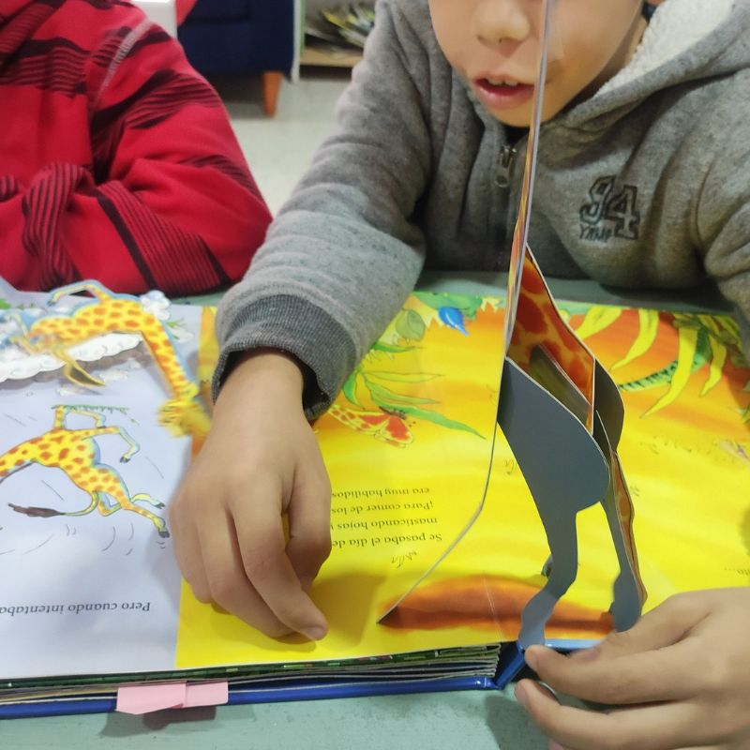

Educación al aire libre: Huerto para el encuentro y la calma

Una de las líneas técnicas de nuestra fundación es favorecer los entornos de aprendizaje estimulantes, contenedores y seguros. Cultivar un huerto de hierbas medicinales en comunidad favorece aprender jugando, descubriendo y disfrutando de un entorno que posee claves visuales, auditivas, olfativas y kinestésicas. La visita recurrente al Huerto en donde la coacción es el cultivo y cosecha de las hierbas para el uso en casa, favorece el desarrollo de habilidades en un espacio propicio para la vida saludable, el descubrimiento, la autonomía y participación plena de niños, niñas y adolescentes.

- Dirigido a: Niños, niñas y jóvenes de residencias Moreau y San Andrés.
- Áreas que favorece: socioemocional, psicomotora, lingüística y cognitiva.

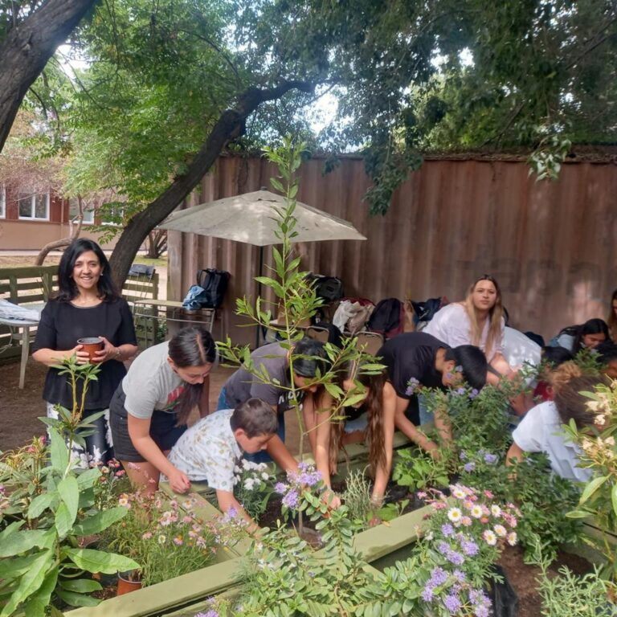

Aprendizaje Lúdico: Te acompaño a jugar y a descansar

El programa “Te acompaño a jugar” busca apoyar el pleno goce del derecho al juego de todo niño y niña. Consiste en una instancia de juego libre o mediado en donde se propicia un entorno estimulante para el juego y/o la recreación de nuestros niños/as y adolescentes de residencias. Estas instancias se concretan a lo largo de todo el año en vacaciones de invierno en Santiago y en la playa, rutinas de fin de semanas en residencias y vacaciones de verano en Santiago y en la playa o el campo. Para ello se suman al equipo habitual de profesionales, un equipo de voluntarios pertenecientes a algunas de las organizaciones solidarias con las cuales estamos en alianza permanente. En tanto las Colonias de Verano se encuentran a cargo de un equipo de estudiantes y profesores voluntarios del Saint George´s College.

- Dirigido a: Niños, niñas y jóvenes de las tres residencias.
- Áreas que favorece: socioemocional, lingüística, cognitiva y psicomotora.

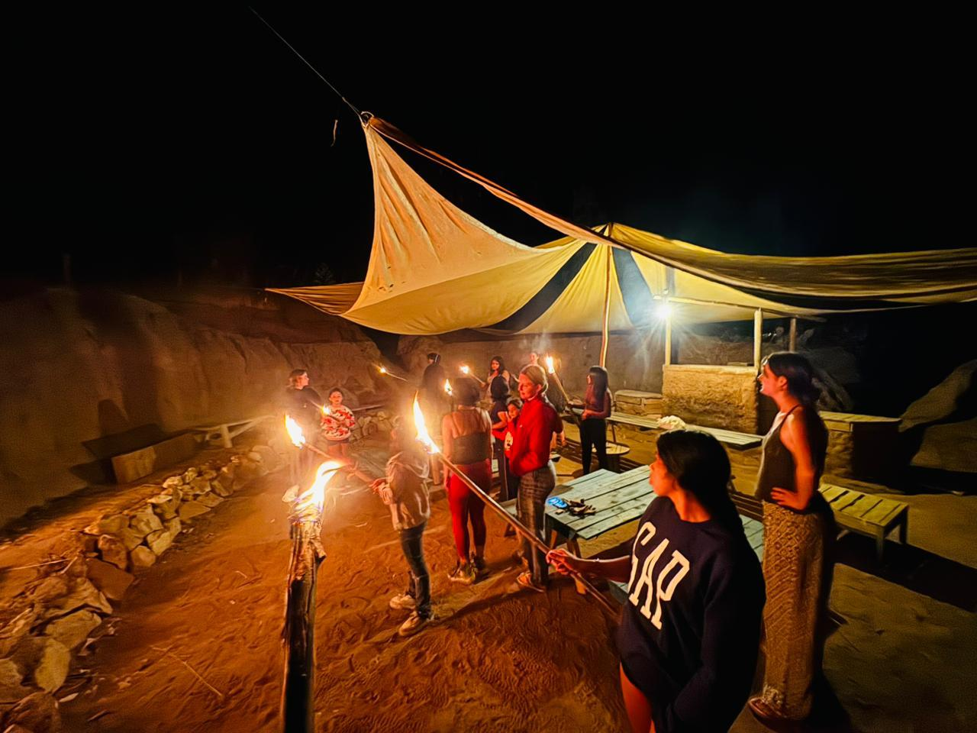
Fogata en el campo: niñas de residencias en sus vacaciones de verano en Maitencillo, febrero 2025.
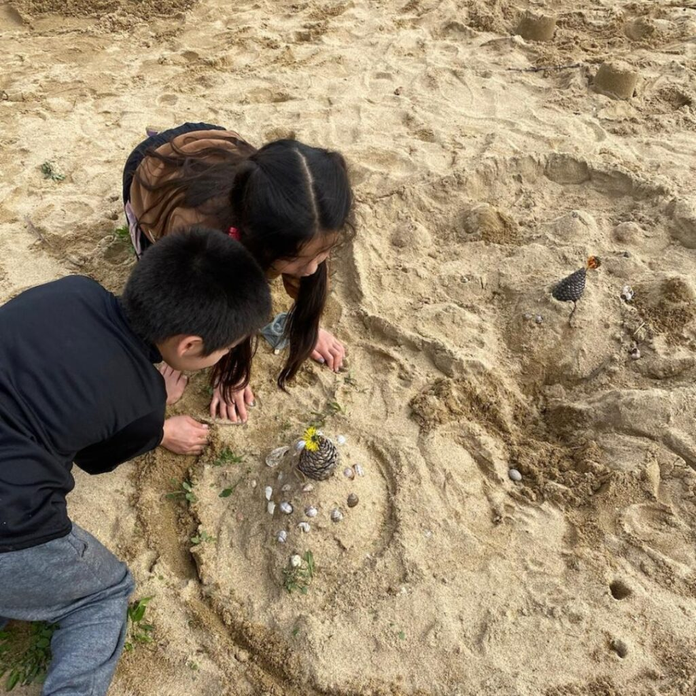

Construyendo castillos de arena: niños y niñas de residencias en vacaciones de invierno, julio, 2024.
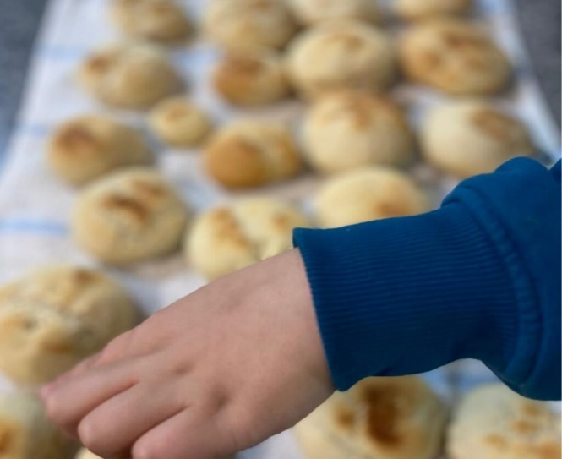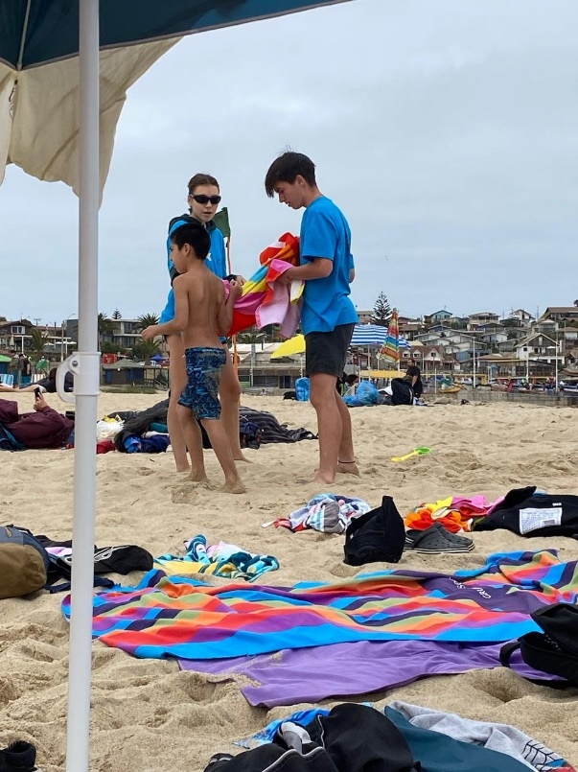

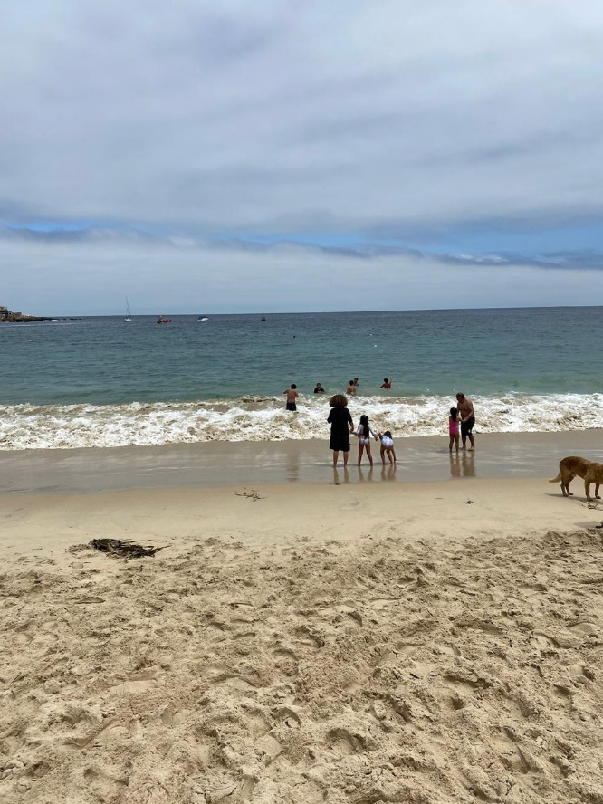
Colonias de Verano con Saint George´s College.
Enero, 2024.
Estudiantes Saint George´s College junto a niños, niñas y adolescentes de residencias.

Taller de Ukelele

Tanto la apreciación musical en conciertos y otras instancias como aprender a tocar un instrumento musical favorecen la sanación emocional que los niños y niñas con trauma complejo tanto necesitan. Por eso, en nuestra fundación desarrollamos el Taller de Ukelele en el cual cada niña y niño se inician en el aprendizaje de la interpretación de este instrumento a través de clases semanales hasta alcanzar un aprendizaje de base que les permite hacer suyo el instrumento.

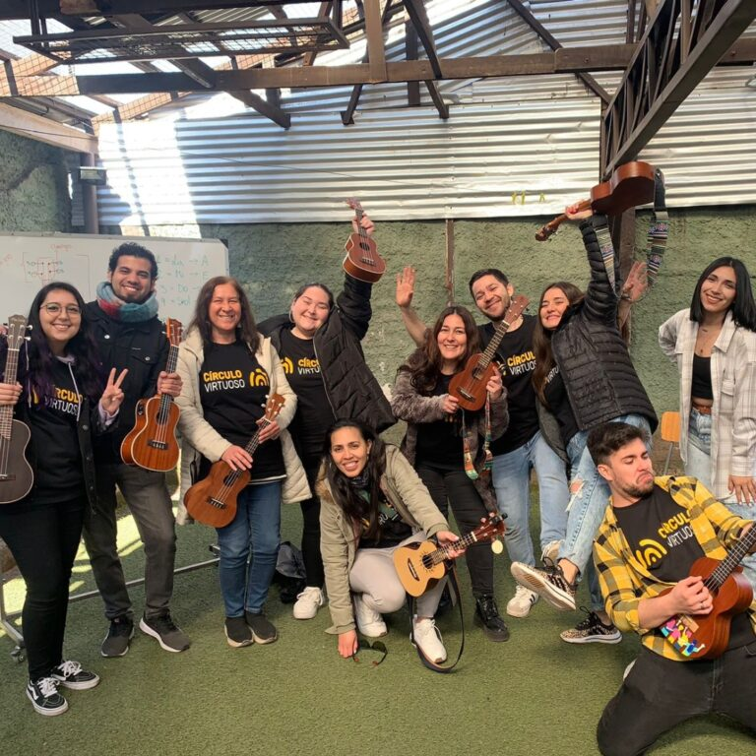
Equipo de profesores a cargo del taller de Ukelele, mayo a diciembre 2024.

Taller de Danzaterapia

La corporalidad y movimiento son indispensables para el desarrollo y la vida plena en las infancias y adolescencias. Por eso, también nos preocupamos de contar con un taller de danzaterapia a cargo de una psicóloga que busca mediar la participación a través de distintas técnicas de terapia corporal.

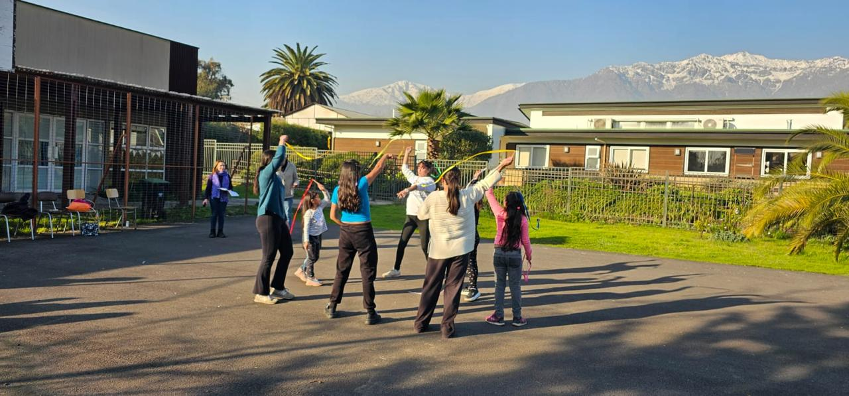
Presentación del Taller de Danzaterapia en la Fiesta del Invierno, julio 2024.

Fortalecimiento al cuidado alternativo en el eje Comunidad y Tejido Social:

Entre los meses de mayo y julio 2024, un grupo de estudiantes de Notre Dame University realizan una pasantía en las dependencias de la Congregación de Santa Cruz. Uno de los objetivos de esta pasantía es potenciar el aprendizaje y servicio por medio del acompañamiento de nuestros niños, niñas y adolescentes de residencias en cada una de las actividades y experiencias de aprendizaje, juego y recreación.

La vinculación con las jóvenes estudiantes permite activar recursos personales y comunitarios que permiten sostener el esfuerzo y la motivación en cada uno de los desafíos cognitivos, corporales, artísticos y recreativos que se asocian a cada una de las actividades planificadas en el eje de educación de calidad.

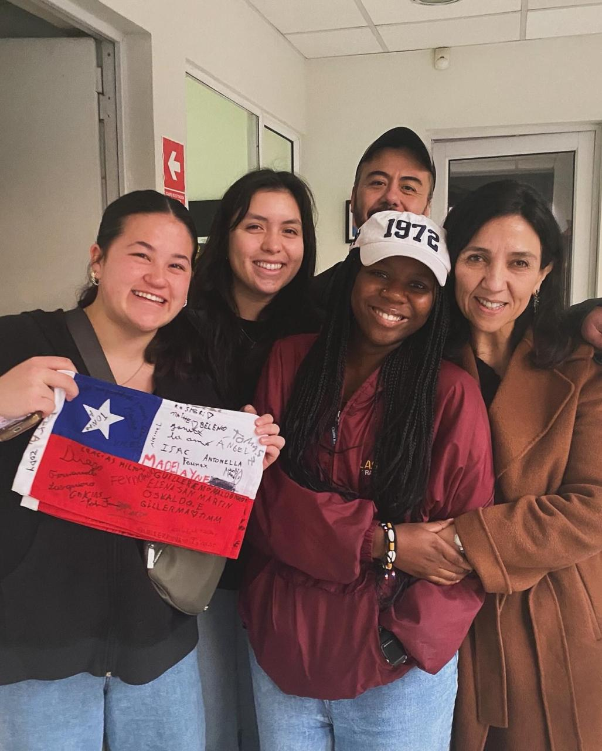
Las estudiantes de UND de izquierda a derecha, Megan Chun, Cristina Ayón y Dani Tutani junto a Maritza Rivera, directora ejecutiva de FDB San José.

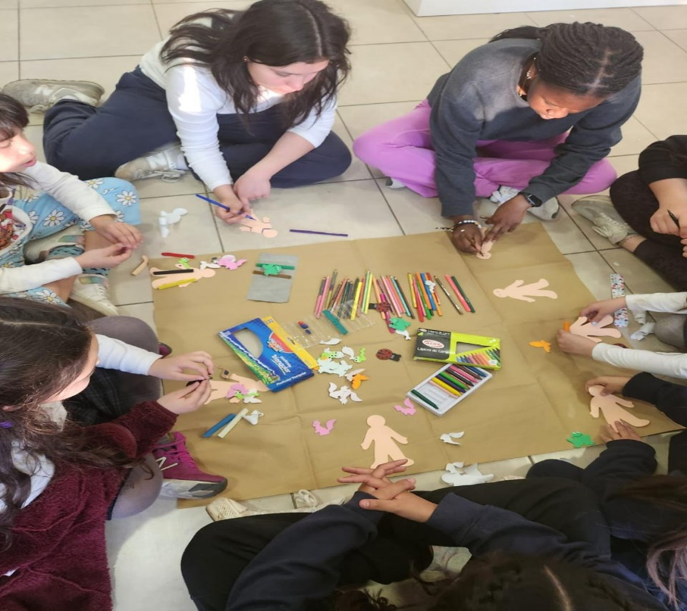

Estudiantes UND junto a niñas de residencias en taller de preparación a la danzaterapia.

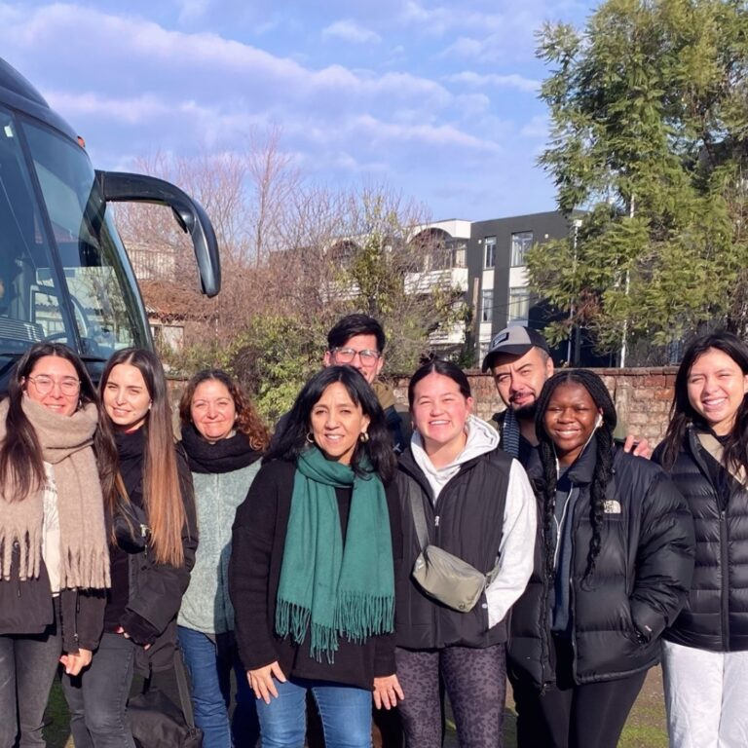
Estudiantes de UND junto al equipo de residencias y de administración rumbo a sus vacaciones de invierno en el Quisco junto a las niñas, niño y jóvenes de residencias.

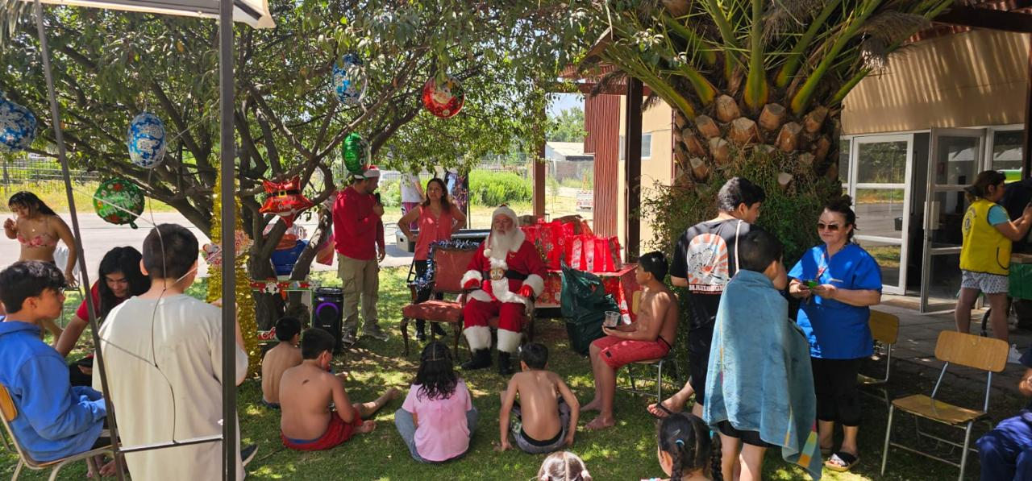
Celebración de Navidad 2024 con niños, niñas y adolescentes de residencias. Todos los NNA reciben una caja con una tenida de verano, toalla de playa, pelota, equipo de sonido o audífonos y un regalo pedido por ellos al Viejo Pascuero que fluctuó entre los $30.000 y $40.000. Además hubo la una celebración de Navidad con juegos inflables, alimentos, bebestibles para todos los 36 NNA que residen en las tres casas familiares. En tanto, los NNA en Programa de Acercamiento Familiar recibieron sus regalos y una canasta con alimentos no perecibles.

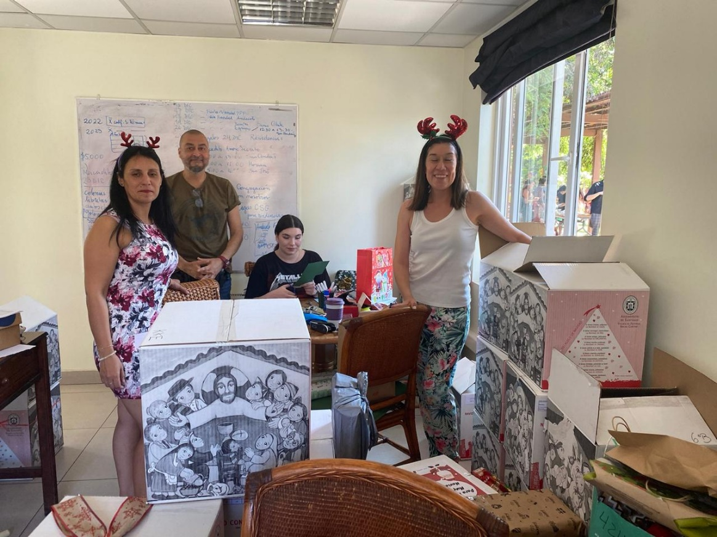
Equipo profesional en preparativos de celebración de Navidad de residencias. Diciembre, 2024.

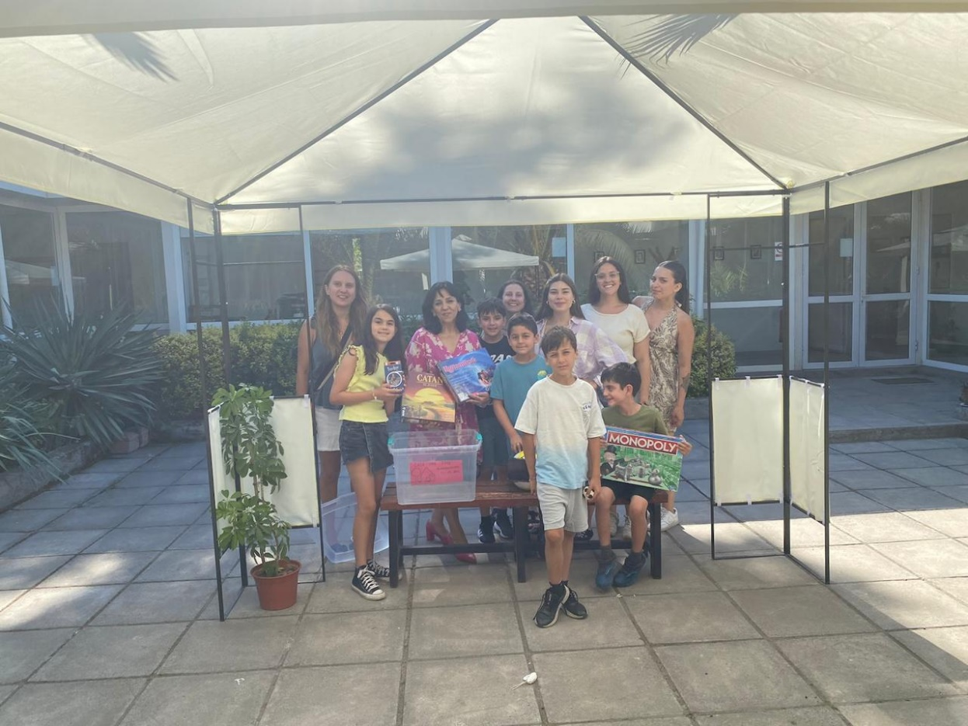
Apoderados, niños y niñas de Saint George´s College en campaña de Juegos de mesa para niños y niñas de residencias durante el verano 2024. En la imagen, las psicólogas de REM PER y la directora ejecutiva. Cada grupo de niños de residencia recibe tres juegos de mesa donados: Monopoly, Catán y Rumy.

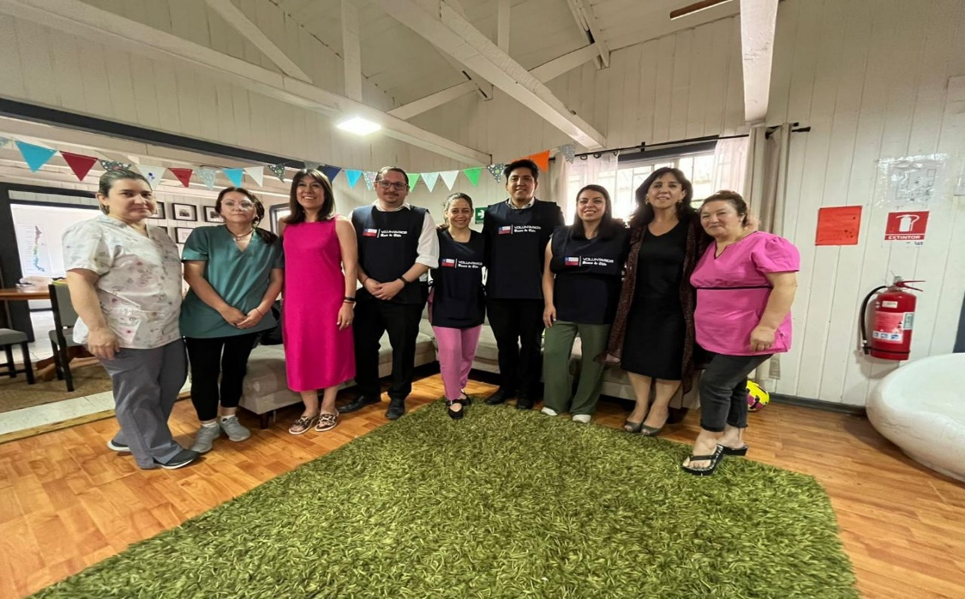

Equipo del Banco de Chile acompaña la entrega del Proyecto que nos permitió adjudicar un fondo de 1.000.000 CLP para remodelar la sala de estudios de Casa San Andrés. Postulamos planteando un problema y una solución en 60 palabras. La sala de estudios se provisionó con tres equipos computacionales nuevos, tres sillas de escritorio, tres lámparas de escritorio, repisas para libros, libros infantiles, alfombra, cuatro sillas, cuadros portarretratos (12).

4.
¿Qué hacemos por la vida plena de niños, niñas y jóvenes?
Nuestros ejes de acción y fortalecimiento en prevención.

El Programa de Prevención Focalizada PPF San José y el Programa de Prevención Andacollo tienen por objetivo el fortalecimiento de las competencias de cuidado y crianza de familias y/o adultos significativos de los niños, niñas y adolescentes, con el fin de restituir sus derechos vulnerados asociados a mediana complejidad. En ambos programas la acción interdisciplinaria de nuestros equipos profesionales apunta a:

- Fortalecer los recursos personales de niños/as y adolescentes, acorde a la etapa de desarrollo en que se encuentran.
- Fortalecer competencias y recursos personales y/o ma/parentales de las familias y adultos a cargo de niños/as y adolescentes.
- Promover la incorporación de co-garantes del entorno familiar y/o sociocomunitario que aporten a la restitución de los derechos de los niños/as y adolescentes, facilitando la sustentabilidad de los cambios.

PPF San José atiende a 80 niños/as, adolescentes y sus familias, y cuenta con financiamiento del estado a través de la subvención otorgada por el Servicio Nacional de Protección Especializada de Mejor Niñez.

A lo largo del año, junto con ofrecer las sesiones periódicas que compromete el programa, la fundación se preocupa de brindar un espacio proteccional a las familias a través de instancias de encuentro vincular con el propósito de fortalecer las competencias parentales, así como la vinculación entre padres, madres e hijos. Asimismo, las familias participan de una celebración de Navidad especialmente preparada para ellos/as y las Colonias de verano que lidera la Pastoral del Saint George´s College.

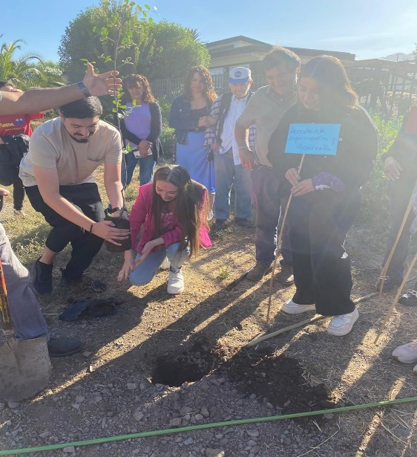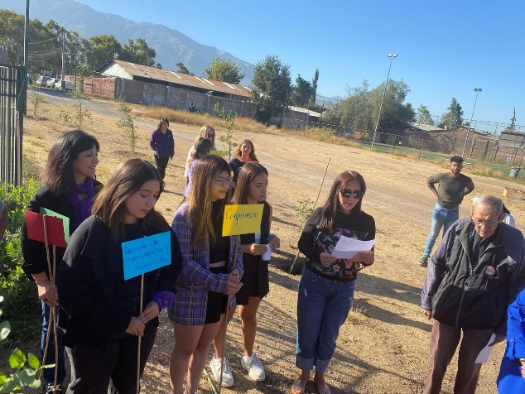
Equipo PPF plantando un árbol nativo durante el 8M 2024.

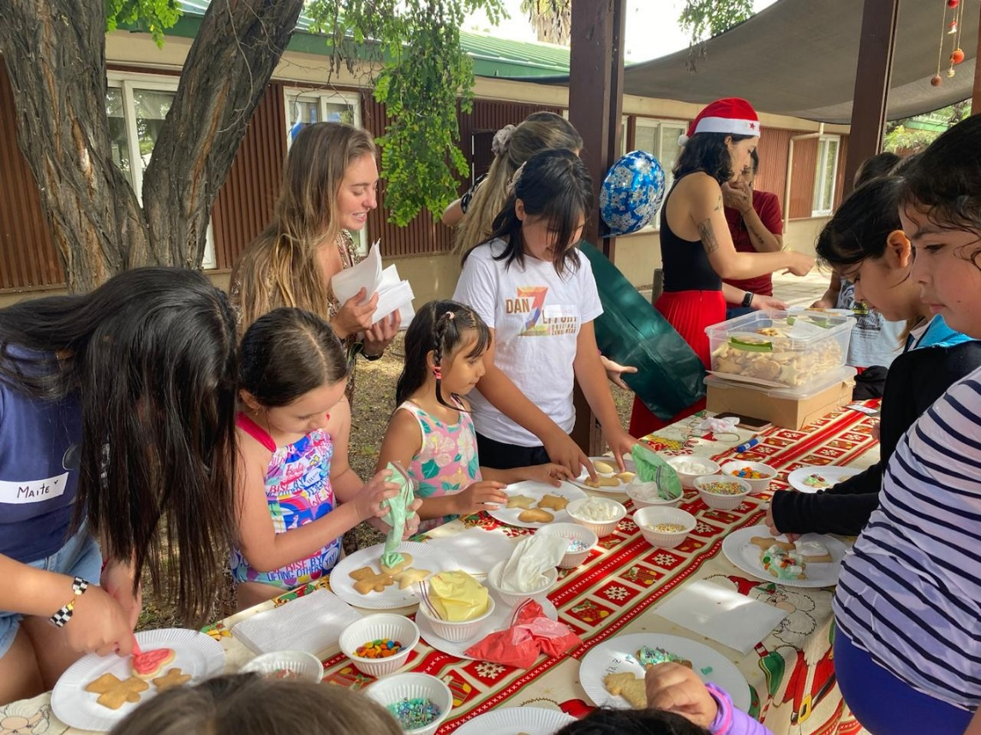
Fiesta de Navidad 2024 para los 80 niños y niñas de PPF San José junto a equipo de profesionales voluntarias de Guerrero Olivos.
Cada niño/a recibió un regalo de Navidad consistente en juegos para manualidades, audífonos o parlantes. En la fiesta todos los NNA y sus padres recibieron alimentos y bebestibles.

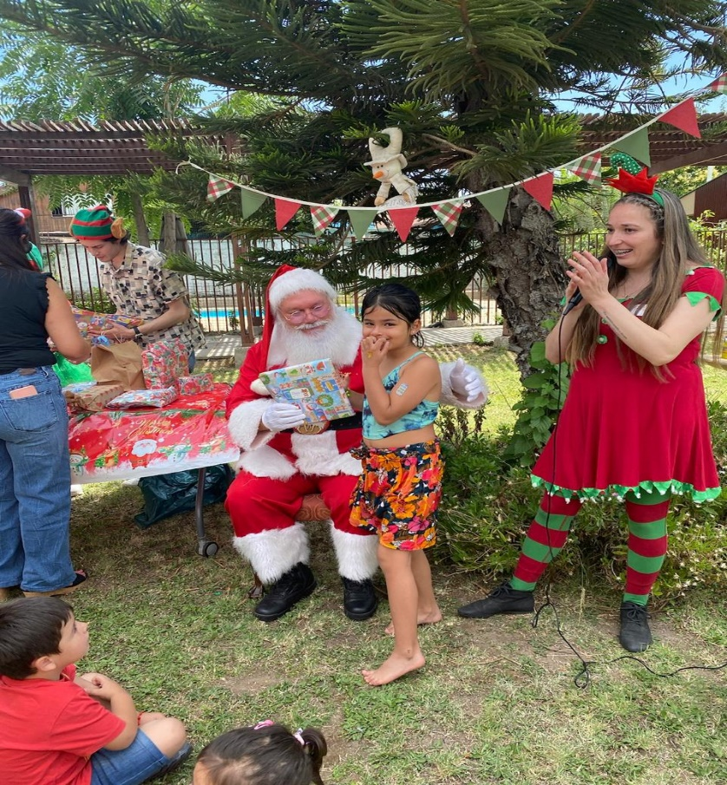
Niños y niñas de PPF 2024 en su celebración navideña-
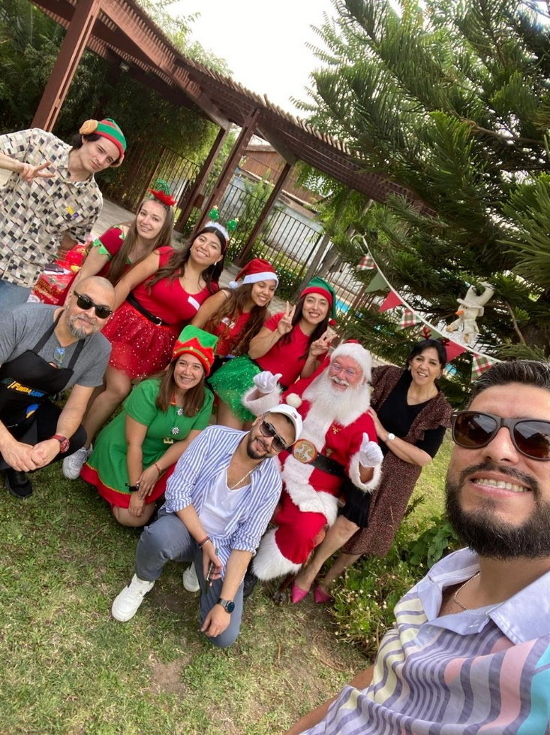

Equipo PPF junto a Profesionales de Andacollo, Administración y Dirección Ejecutiva.

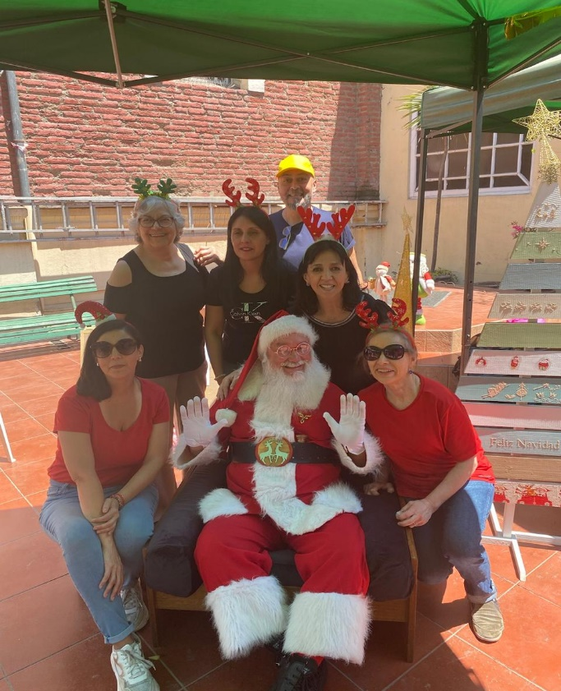
Equipo Andacollo y dirección ejecutiva en Fiesta de Navidad para niños y niñas 2024. Cada uno de los 30 NNA que beneficia este programa de prevención recibió un regalo de Navidad consistente en audífonos o parlantes, o juegos de manualidades.
Cada NNA junto a uno de sus padres recibió alimentos y bebestibles.

